武汉市初中毕业、升学考试
物理、化学综合试卷（物理部分）
一、选择题
6、下列关于安全用电方面的说法中正确的是
A、只要电灯不发光，就可以用湿布把它擦干净
B、只要将保险丝换上粗的，电路中就可以接入大功率的用电器
C、把家用电器的金属外壳接上地线，可以防止触电
D、看到有人触电应立即用手把他拉开
7、下面关于分子动理论和物体内能变化的说法，正确的是
A、钢水冷却，温度降低，内能一定不减少
B、压在一起的铅片和金片几年后剖开，切面互相渗透，属于扩散现象
C、冬天用热水袋取暖，人体感到暖和，是用做功的方法改变物体的内能
D、和平号空间退役后坠入大气层与空气摩擦生热，是用热传递方法改变物体内能
8、如果电视机、电烙铁和电风扇上都标有“220V，60W”的字样，它们都在额定电压下工作相同时间，则三个用电器产生的热量是
A、电烙铁最多 B、电视机最多 C、电风扇最多 D、一样多
9、有两个用丝线悬吊的通草球，其中一个带电，另一个不带电，将两球靠近时，不可能发生的现象是
A、两球互相排斥 B、两球互相吸引
C、带电的靠近不带电 D、不带电的靠近带电的
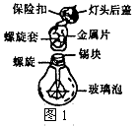
10、小刚拆开了家庭电路中常用的白炽灯泡和灯头，如图1所示，则以下灯泡和灯头上的各部件中全部属于绝缘体的是
A、灯头后盖、螺旋
B、玻璃泡、锡块
C、螺旋、金属片
D、灯头后盖、玻璃泡
11、如图4（a）所示，当开关S闭合时，两只电流表的示数分别由（b）、(c)两图读得，则电灯L1中的电流是
A、0.8A B、0.16A C、0.52A D、1.28A
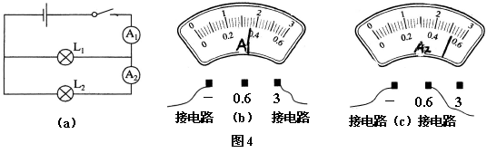

12、质量相同的A、B两种液体分别用两个完全相同的酒精灯同时加热，加热过程中，温度随时间变化的图象如图所示，从图中可以看出
A、液体A的比热容大 B、液体B的比热容大
C、两种液体比热容相等 D、无法比较
13、某校师生为了开展科学实验，自制了一台电烘箱。电烘箱的电阻丝通过的电流是5A的时候，每分钟可产生6.6×10⁴J的热量。下列说法中错误的是
- 通过电阻丝的电荷是300C
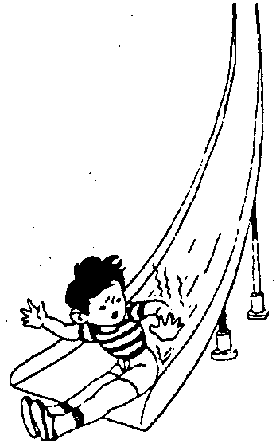
- 电阻丝工作时的电阻是44Ω
图1
- 电阻丝消耗的电功率是1.1×10³kW
- 加在电阻丝两端的电压是220V
14、如图1所示，小孩从不太陡的滑梯上滑下的过程中，臀部有灼热的感觉，下列说法正确的是
Ａ、动能一定越来越大
Ｂ、重力势能一定越来越小
Ｃ、机械能总量保持不变
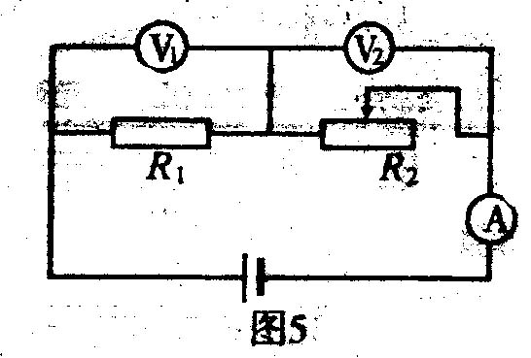
Ｄ、以上说法都不对
15、图中R₁为定值电阻，R₂为滑动变阻器，则以下说法中正确的是
（1）R₂不变时，V₁读数与A读数之比等于R₁ （2）R₂不变时，V₂读数与A读数之比等于R₁ （3）R₂改变一定量时，V₂读数的变化量与A读数的变化量之比的绝对值等于R₁ （4）R₂改变一定量时，V₁读数的变化量与A读数的变化量之比的绝对值等于R₁
A、（1）（3）（4） B、（2）（3）（4） C、（2）（3） D、（2）（4）
二、填空
16、今年是伟大的物理学家爱因斯坦关键性科学发现一百周年，为此联合国宣布2005年为国际物理年。在物理学的发展中还有许多科学家作出了突出的贡献，请说出两位并指出他们的一项成就填在下表中。
 | 科学家姓名 | 成就
示例 | 爱因斯坦 | 狭义相对论
1
2

17、请依照表中的示例完成下表
 | 物理现象 | 物态变化
示例 | 烧开水时冒地“白气” | 液化
1 | 冬天室外水结冰
2 |  | 升华

18、驱车沿武汉绕城公路（简称外环）行进，会看到全长188km的现代化高速公路两侧，各有100m宽号称“中华第一环”的武汉环城森林生态绿带。
（1）专家测算，环城绿化带树苗长成浓荫后，绿化带常年涵养水源泉相当于一座容积为1.14×10⁷m³的中型水库，由于水的比热容大，能使武汉城区夏季高温下降1℃以上，有效缓解日益严重的“热岛效应”。若这个“水库”水温升高1℃所吸收的热量完全被质量相等的干泥土吸收，可使干泥土温度上升 ℃。［C_{泥土}＝0.84×10³J/（㎏·℃）,C_{水}＝4.2×10³J/（㎏·℃）］
（2）噪声是当代社会的公害之一，它是由发声体的 产生的，有资料显示，噪声每经过一条100m宽的林带可降低20－25分贝，从减弱噪声的途径看，这是在
中降低噪声的。
（3）“外环”全线贯通后，小刚全家利用星期日乘车沿“外环”观光，假如车中“速度计”的示数如图6所示，他们沿“外环”游玩一周所用的时间为 h。途中小刚用“傻瓜相机”在同一地点对同一景物拍下了两幅照片，如图7所示，拍摄 照片时，镜头景物远一些。
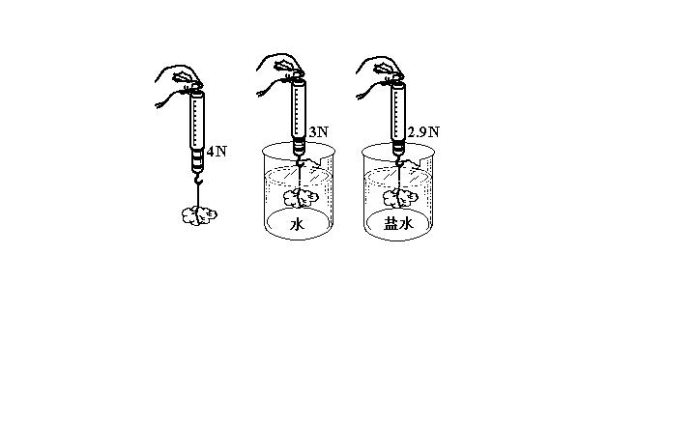
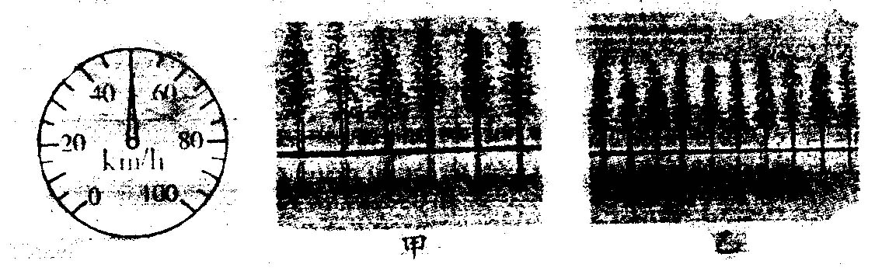

19、在课外小组活动中，小刚将一挂在弹簧测力计下的形状不规则的石块分别浸没有水和盐水中，弹簧测力计的示数如图8所示，石块在水中所受的浮力为 N；如果直接将该物体投入水中，该物体将 （填“上浮”、“悬浮”或“下沉”）；盐水的密度为 ；
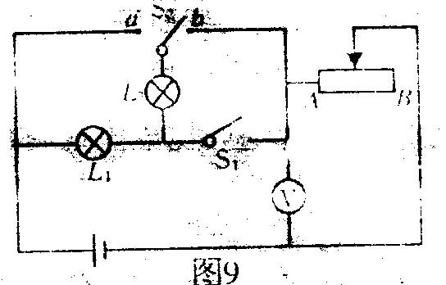
小婷将一底面积为S₁的实心金属圆柱体挂在弹簧测力计下，缓慢浸没到底面积为S₂的薄壁盛水圆柱形容器中（水未溢出且物体未接触容器底部），弹簧测力计示数改变了△F，则水对容器底部的压强改变了 。
20、在如图9所示的电路中，电源电压为3V，L₁上标有“6V 3W”，L₂上标有“3V3W”，滑动变阻器上标有“10Ω1.5A”。要使L₂正常发光，则应使S₁、S₂分别处于 ，同时将滑动变阻器的滑片调到 端，此时电路消耗的总功率是 W；当S₁断开、S₂接b时，为使电路消耗的总功率不超过0.5W，滑动变阻器的阻值变化范围是 ，电压表的示数变化范围是 。
三、作图
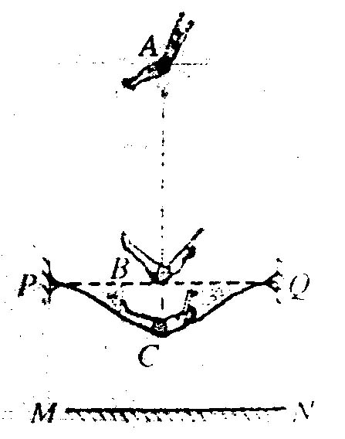
21、（1）请标出图10中通电螺线管的N、S极以及所接电源的正负极，标出地磁场的磁感线方向。
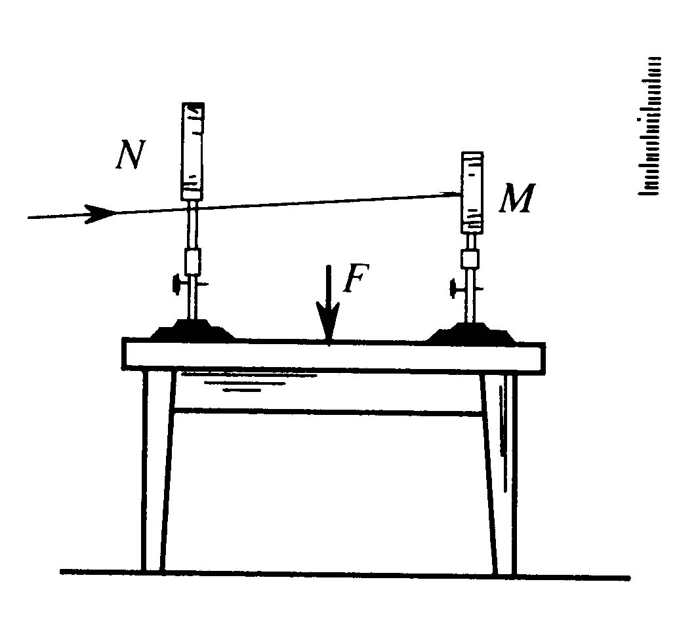
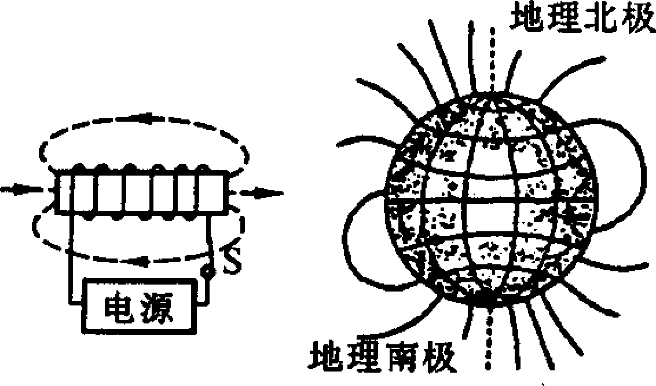
（2）把微小变化放大以利于观察，这是物理学中一种重要的方法。如图11是一种显示微小形变的装置。在桌子上放两个平面镜M和N，让一束光依次被这两个平面镜反射，最后射到刻度尺L上形成一个光点，试在图中画出光束K行进的光路图并确定刻度尺上光点的位置P。若在两镜之间桌面用力F下压，M、N将向中间倾斜，由于MN之间的距离较大，光点会在刻度尺上从P点移动到P/点，把桌面的形变显示出来，则P/的位置比P （填“高”或“低”）。
（3）蹦床是运动员在一张绷紧的弹性网上蹦跳、翻滚并做各种空中动作的运动项目。运动员着网后沿竖直方向蹦到最高点A时的速度为 ，试画出图12中他在A点所受力的示意图（不考虑空气的浮力）。

四、探究
22、图13甲是研究“物体动能的大小与哪些因素有关”的实验装置，实验中让同一钢球从斜面上不同的高度由静止滚下，打到同一个木块上。图乙是研究“牛顿第一定律”的实验装置，实验中让同一钢球从斜面上相同的高度由静止滚下，在粗糙程度不同的平面上运动。请回答以下问题：
（1）设计甲实验的目的是研究钢球动能的大小与 的关系；设计乙实验的目的是研究运动的钢球速度减小的快慢与所受 的关系。
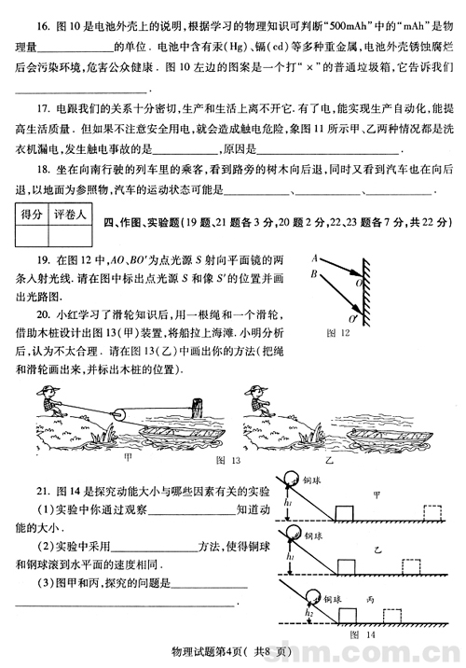
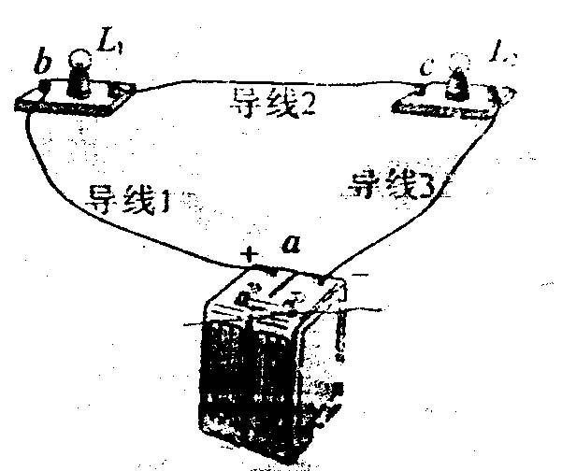
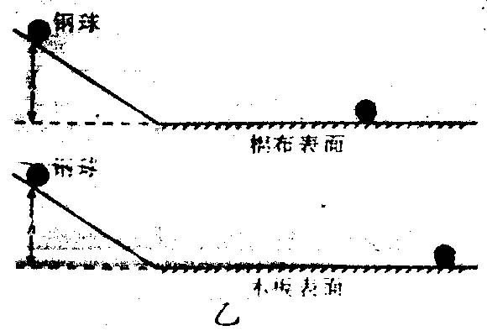

（2）甲实验是通过木块被推动 的大小，说明钢球对木块做功的多少，从而判断钢球动能的大小；乙试验是通过钢球在粗糙程度不同的平面上运动的远近，推理得出：在理想情况下，运动的物体如果 ，将永远作匀速直线运动。
（3）两个实验都涉及到同一种物理方法，叫 。
23、如图14所示的电路中，除了有一根导线是断的，其余的器材完好无损，R_{L1}＝10Ω，R_{L2}＝5Ω电源是由两节新蓄电池组成。为了查出这根导线，小刚同学采取了下列方法：将电表的正接线柱与电源的正极a相连，再将电表的负接线柱分别与L₁的b接线柱和L₂的c接线柱相连为，通过观察电表的示数判断出了这根导线。
（1）在上述操作前，小刚所选用的电表应是下列的哪一种 ；甲量程为3V的电压表；乙量程为15V的电压表；丙量程为0.6A的电流表。
（2）选用正确的电表后，当电表接a、b两点时，如果电表有示数，则电线 一定是断的；如果电表没有示数，则说明导线 可能是断的。当电表接a、c两点时，如果电表有示数，则导线 未断，此时电表的示数是 。
五、论述与计算
24、我市阳逻电厂三期扩建工程完工后，其发电机组的总输出功率将达到2.4×10⁶kW，成为华中地区最大火力发电厂之一。
（1）发电机的工作原理是什么？如果该发电机组一年输出电能1.2×10¹⁰kW·h，发电机组一年工作的总时间为多少小时？
（2）如果某发电机每发出1度电，要消耗热值为3.0×10⁷J/㎏的标准煤0.4㎏,该发电机的效率为多大？
（3）若电厂通过供电系统用220V的恒定电压给小刚家所在的离电厂较远的小区供电，某天小刚发现自家“220V100W”的白炽灯工作10min时，消耗电能为4.86×10⁴J,已知小刚家进户线上装有一空气开关，当电流达到20A时，空气开关自动“跳闸”，他家此时允许消耗的最大电功率为多大？（不考虑温度对电阻的影响）
25、超高压水切割又称“水刀”，它是将普通水经过多级增压后，通过一个极细的喷嘴喷出一道高速”水箭”，对切割表面产生10⁸～10⁹Pa的压强。工业上常用来切割大理石、钢板等坚硬物体。下表是某高压水切割机技术参数：

型号 | 压强  (MPa) | 喷嘴横截面积(m)² | 排量  (L/min) | 油泵电机功率  (kw) | 换向方式 | 电源  (V)
2230 | 300 | 5×10⁻⁸ | 2.7 | 22．5 | 电子 | 380
表中“排量2.7L/min”表示每分钟从喷嘴中喷出水2.7升。1MPa=10⁶Pa, 1L＝1×10^{－3}m³.求：

(1)“水刀”有纯水切割和加磨料切割（磨料为密度大于水的石英砂、金刚砂）两种。高速水流能切割坚硬物体是因为高速水流具有较大的 ，加入磨料后切割能力大大提高了是因为 ，

（2）若不考虑水从喷嘴喷出后横截面积的变化，高压水流对切割面的压力为多大？

（3）高压水切割机的切割效率？

37、在“研究杠杆平衡条件”实验中
（1）实验前出现图19甲所示情况，为了使杠杆在水平位置平衡，应将杠杆左端的螺母A向 调（填“左”或“右”）
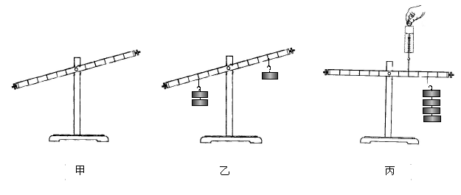
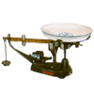
秤盘
调零
螺丝
支点
游码
槽码
秤杆
砝码盘

甲 乙 丙

（2）实验过程中出现图19乙所示情况，为了使杠杆在水平位置平衡，这时应将右边的钩码向 （填“左”或“右”）移动 格。
（3）图乙中杠杆水平平衡后，在杠杆左右两边钩码下同时加一个相同的钩码，这时杠杆将 。（填“保持水平平衡”、“顺时针转动”或“逆时针转动”）
（4）物理课本中有这样一句话“托盘天平是支点在中间的等臂杠杆，天平平衡时砝码的质量等于被测物体的质量”。实际上使用天平经常同时用到砝码和游码，此时被测物体的质量应 砝码的质量（填“大于”“小于”或“等于”）。
（5）如图19丙所示的案秤是个不等臂杠杆，请你根据杠杆的平衡条件，说明用几个不重的砝码就能平衡盘中重得多的货物的道理 。

物理答案
一、选择题
6、C 7、B 8、A 9、A 10、D 11、D 12、B 13、C 14、B 15、A
二、填空题
16、 17、
科学家姓名 | 成就
爱因斯坦 | 狭义相对论
牛顿 | 牛顿第一定律
法拉第 | 电磁感应定律
焦耳 | 焦耳定律
欧姆 | 欧姆定律
 | 物理现象 | 物态变化
示例 | 烧开水时冒的“白气” | 液化
1 | 冬天室外水结冰 | 凝固
2 | 用久的灯泡钨丝比新时细 | 升华
 | 放在箱子的樟脑丸过一段时间会变小

18、（1）5；（2）振动；传播过程；（3）3.76;乙。
19、1；下沉；1.1×10³㎏/m³; ;△F/S₂
20、S；闭合，S₂接a; A; 3.75; 3Ω－10Ω 0.5V－1.2V
作图
- 如图所示，画出电源正负⊙螺线管NS⊙地磁场磁感线方向
- 如科所示，正确画出光路图
- 如图所示
探究
22、（1）速度，阻力（或外力）；（2）距离，不受阻力（或外力）作用；（3）控制变量法
23、（1）乙或量程为15V的电压表；（2）1,2或3,3，4V
论述与计算
24、（1）发电机的工作原理是电磁感应现象
由题意所知，W＝1.2×10¹⁰kWh P=2.4×10⁶kW
根据P＝$\frac{W}{t}$
得到$t=\frac{W}{P}=\frac{1\text{.}2×{\text{10}}^{\text{10}}\text{kWh}}{2\text{.}4×{\text{10}}^{6}\text{kW}}=5×{\text{10}}^{3}h$
（2）完全燃烧0.4千克煤所放出的热量Q＝qm=3.0×10⁷J/㎏×0.4㎏=1.2×10⁷J
W _{有}=1kWh=3.6×10⁶J
发电机的效率$η=\frac{W_{有}}{Q}\text{\%}＝\frac{3\text{.}6×{\text{10}}^{6}J}{1\text{.}2×{\text{10}}^{6}J}\text{\%}=\text{30}\text{\%}$
（3）灯泡的实际电功率P_{实}＝$\frac{W_{1}}{t_{1}}=\frac{4\text{.}\text{86}×{\text{10}}^{4}J}{\text{600}s}=\text{81}W$
根据P＝UI I＝$\frac{U}{R}$得P＝$\frac{U^{2}}{R}$ P_{额}＝$\frac{U_{额}^{2}}{R}，P_{实}＝\frac{U_{实}^{2}}{R}$
$\frac{U_{额}^{2}}{P_{额}}＝\frac{U_{实}^{2}}{P_{实}}$

25、

(1) 动能，速度一定时流体的质量增加从而 动能增大
（2）喷出水流横截面积S=5×10⁻⁸m²
由p=$\frac{F}{S}$ 得:F=pS=300×10⁶×5×10⁻⁸N=15N
(3) 解法一： 排量Q=$\frac{V}{t}=\frac{\text{SL}}{t}=Sυ$
水喷射速度 υ=$\frac{Q}{S}=\frac{2\text{.}7×{\text{10}}^{−3}m^{3}}{5×{\text{10}}^{−8}m^{2}×\text{60}s}=9\text{.}0×{\text{10}}^{2}m/s$

水刀有效功率P/ =Fυ=15×9×10²W=1.35×10⁴W=13.5 KW

切割效率 $η=\frac{P^{}}{P}=\frac{\text{135}\text{kw}}{\text{225}\text{kw}}=\text{60}\text{\%}$

解法二：
水刀有效功率 $P^{}=\frac{W}{t}=\frac{\text{FL}}{t}$ ……①
而排量 $Q=\frac{V}{t}=\frac{\text{SL}}{t}$ ……②
又 F=pS …③
由①②③得：
$P^{}=\text{pQ}=\frac{3×{\text{10}}^{8}×2\text{.}7×{\text{10}}^{−3}}{\text{60}}W=1\text{.}\text{35}×{\text{10}}^{4}W$
切割效率 $η=\frac{P^{}}{P}=\frac{1\text{.}\text{35}×{\text{10}}^{4}W}{\text{225}×{\text{10}}^{3}W}=\text{60}\text{\%}$

37、（1）右；（2）右，2；（3）顺时针转动；（4）大于；（5）如图19丙所示，设被称量货物的重力为G₁，其力臂为L₁，砝码的重力为G₂，其力臂为L₂
由杠杆平衡条件G₁L₁＝G₂L₂ L₁＜L₂ G₁＞G₂

